服务器浇水接口

1、登录修改

加一个资源水滴，新用户取配置数据

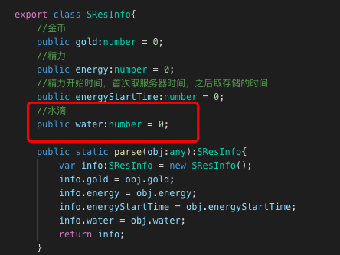

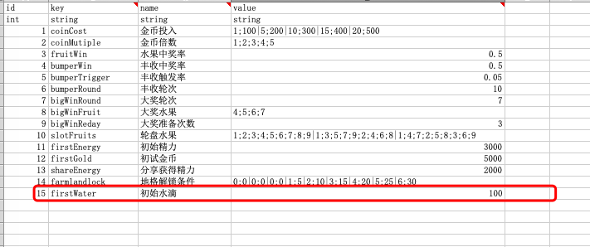

2、浇水接口

给果树浇水能加速成熟，前端计算加速时间，后段更新地格数据

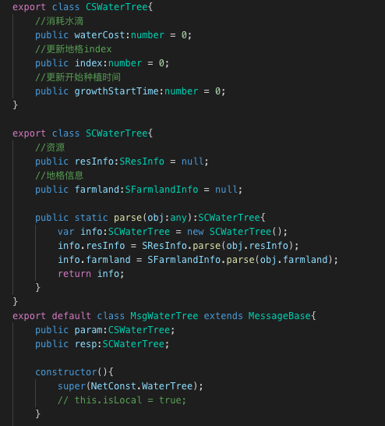

参数包括1、消耗的水滴，资源减去消耗。2、更新地格的索引，3、更新地格的开始时间。（前端算好后端更新）。返回的数据有，1、资源信息，2、该index的地格数据。

3、前端加资源

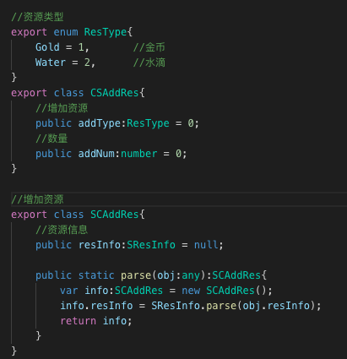

因为很多地方用到加资源，单纯的加资源就统一用一个接口，包括后面的肥料，友情点等。参数包括资源类型（目前1、金币，2、水滴），增加的数量。

返回增加后的资源信息。